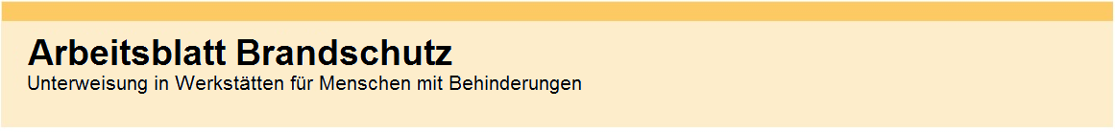
Situation im Metallarbeitsbereich
Arbeiten mit dem Winkelschleifer („Flex“) oder mit dem Schleifbock | 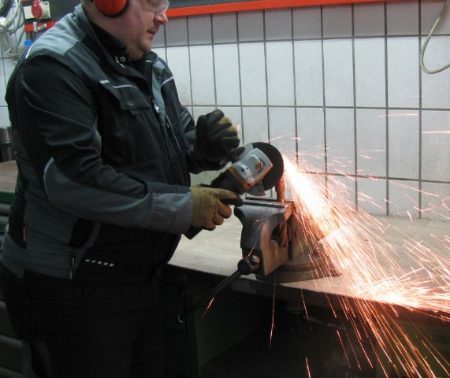
Achtung
Brand-Gefahr durch Funken-Flug |  | Feuer-Gefahr | Verletzungs-Gefahr durch Funken-Flug
Seite 1
Situation im Metallarbeitsbereich
Arbeiten mit dem Winkelschleifer
(„Flex“) oder mit dem Schleifbock

Schwer entflammbare Kleidung tragen („Blaumann“) | Ausreichenden Abstand zum  Arbeits-Mittel halten (Funkenflug) | Ausreichenden Abstand  zu brennbaren Materialien  halten

Unterweisung von Personen

Seite 2

